Partie activités

L’illusion de Jastrow

Nous avons étudié en classe l’illusion de Jastrow.

Sur une feuille de brouillon, marque ton nom et ta classe, et raconte-moi ce que tu as retenu de cette expérience : décris-là, écris ce qui t’a marqué, propose une explication si tu as une conjecture. Tu peux dessiner, faire des schémas, écrire sous forme de notes ou sous forme rédigée.

Tu peux retrouver ici la vidéo avec les rails de train en bois :
https://youtu.be/JhRIp4AiphE

Partie activités

L’illusion de Jastrow

Nous avons étudié en classe l’illusion de Jastrow.

Sur une feuille de brouillon, marque ton nom et ta classe, et raconte-moi ce que tu as retenu de cette expérience : décris-là, écris ce qui t’a marqué, propose une explication si tu as une conjecture. Tu peux dessiner, faire des schémas, écrire sous forme de notes ou sous forme rédigée.

Tu peux retrouver ici la vidéo avec les rails de train en bois :
https://youtu.be/JhRIp4AiphE

Partie activités

L’illusion de Jastrow

Nous avons étudié en classe l’illusion de Jastrow.

Sur une feuille de brouillon, marque ton nom et ta classe, et raconte-moi ce que tu as retenu de cette expérience : décris-là, écris ce qui t’a marqué, propose une explication si tu as une conjecture. Tu peux dessiner, faire des schémas, écrire sous forme de notes ou sous forme rédigée.

Tu peux retrouver ici la vidéo avec les rails de train en bois :
https://youtu.be/JhRIp4AiphE

Partie activités

L’illusion de Jastrow

Nous avons étudié en classe l’illusion de Jastrow.

Sur une feuille de brouillon, marque ton nom et ta classe, et raconte-moi ce que tu as retenu de cette expérience : décris-là, écris ce qui t’a marqué, propose une explication si tu as une conjecture. Tu peux dessiner, faire des schémas, écrire sous forme de notes ou sous forme rédigée.

Tu peux retrouver ici la vidéo avec les rails de train en bois :
https://youtu.be/JhRIp4AiphE

Partie activités

L’illusion de Jastrow

Nous avons étudié en classe l’illusion de Jastrow.

Sur une feuille de brouillon, marque ton nom et ta classe, et raconte-moi ce que tu as retenu de cette expérience : décris-là, écris ce qui t’a marqué, propose une explication si tu as une conjecture. Tu peux dessiner, faire des schémas, écrire sous forme de notes ou sous forme rédigée.

Tu peux retrouver ici la vidéo avec les rails de train en bois :
https://youtu.be/JhRIp4AiphE
Partie leçons

TRANSLATIONS

Nous avons étudié en classe l’illusion de Jastrow. Cette illusion tient son nom de Joseph Jastrow, 1863-1944, un psychologue et universitaire américain d’origine polonaise qui a écrit sur ce phénomène.

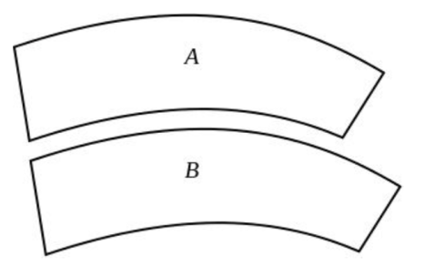
Source : https://ivno.over-blog.com/2021/01/l-illusion-de-jastrow.html

Nous avons comparé la taille des deux pièces. Nous avions l’impression que la pièce A est plus grande. Mais lorsque nous avons échangé les pièces, la pièce B semblait plus grande…
En les superposant, nous avons constaté que les pièces A et B sont de même taille !

Comment s’en convaincre sans manipuler ?

M
|
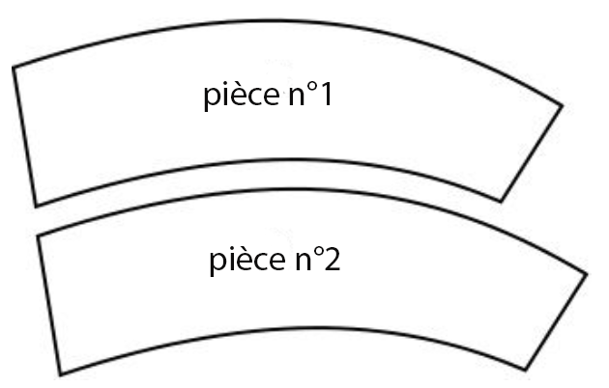
B
A
D
C

Et si on déplaçait les pièces, comme cela :

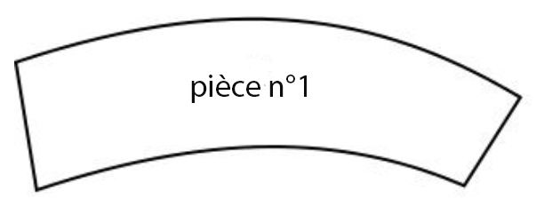
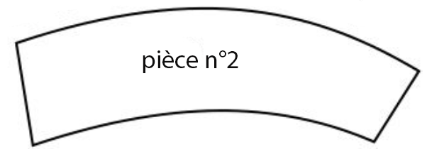

Ou comme ceci :

Dans chacun de ces cas, tu as représenté une translation : la translation qui permet de transformer la pièce 1 en la pièce 2.

- Une translation est caractérisée par une flèche, qui s’appelle un vecteur ;
- On aurait pu considérer la translation qui transforme la pièce 2 en la pièce 1 : la flèche aurait été parallèle et de même longueur que notre procédure, mais le sens aurait été opposé ;
- Chaque point de la figure de départ est transformé en un point de la figure d’arrivée, le point homologue au point transformé ;
- Une figure transformée par translation a même forme et même dimension que la figure d’origine.

